Состав Нерчинской районной
территориальной избирательной комиссии 2018 год

Юдина Лариса Владимировна – председатель комиссии
 | 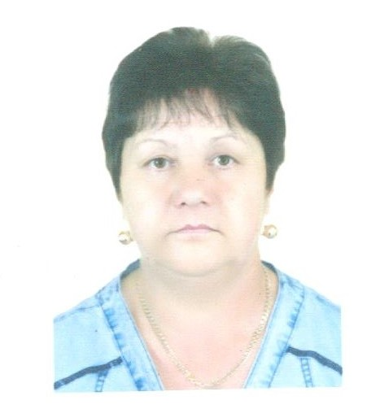
Белянинов Сергей Григорьевич- заместитель председателя комиссии | Дедюхина  Татьяна Дмитриевна –  секретарь комиссии

 | 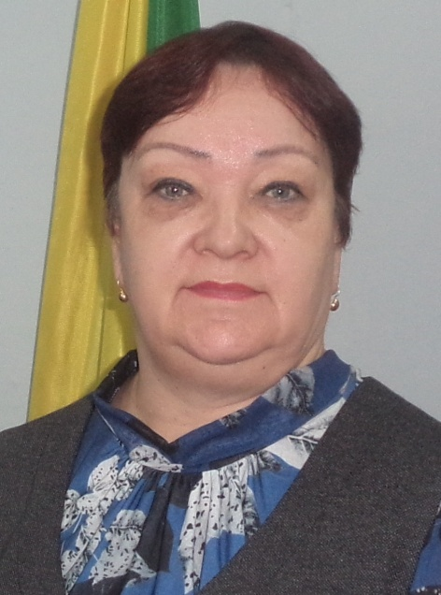
Дынник Надежда Владимировна Член комиссии с правом решающего голоса | Старицына Ирина Викторовна - Член комиссии с правом решающего голоса
 | 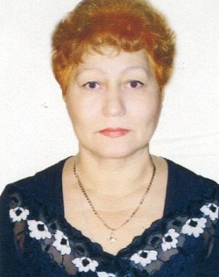
Седельников Олег Викторович Член комиссии с правом решающего голоса | Урбанович Фаина Ильинична Член комиссии с правом решающего голоса

Ушакова Зоя Григорьевна Член комиссии с правом решающего голоса | Хафизова Галина Витольдовна Член комиссии с правом решающего голоса

